Отчет о работе с родителями

Семья – первый коллектив ребёнка, естественная среда его развития, где закладываются основы будущей личности. С момента, когда ребёнок поступает в образовательное учреждение, возникает «педагогический треугольник» (учитель – ученик – родитель). От того, как складываются отношения между педагогами, учащимися и их родителями зависят и достижения в воспитании и развитии детей. Семья становится не только объектом, но и субъектом взаимодействия.

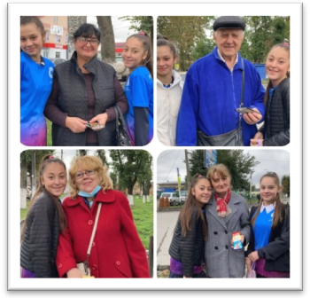
Исследованиями доказано, что подростки, семьи которых не взаимодействуют со школой, испытывают большие сложности во взаимоотношениях и с семьей, и со школой. Дети, родители, педагоги – члены одного школьного коллектива. Их объединяют общие заботы, проблемы, результат решения которых зависит от характера их взаимодействия.

"Зорко одно лишь сердце", - давным - давно сказал Сент Экзюпери.
Как много ситуаций в жизни учителя, когда только зоркое чуткое сердце может помочь в чём-то разобраться, найти решение из, казалось бы, неразрешимых проблем. Встреча с родителями учеников – как раз тот случай.

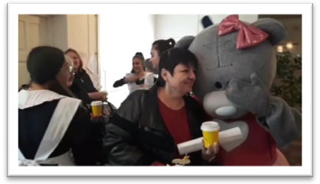
Основа воспитательной работы – союз учителя, родителей и ребёнка. Именно в школе так важен контакт учителя и родителей. Ведь ребёнок – это не только объект, но и субъект воспитательного процесса. И поэтому главная цель в работе с родителями – всеми доступными средствами достигать взаимодействия, согласия с родителями в воспитании общей культуры, в создании эмоционально-благоприятного
климата, ориентирующего на общечеловеческие ценности.

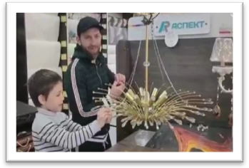
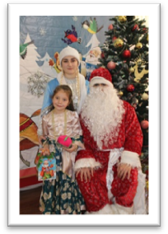
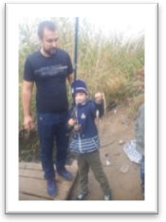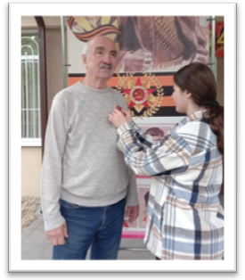

Исходя из цели воспитательной работы с родителями, я определила следующие задачи:
1. Организовать психолого-педагогическое просвещение родителей;
2. Создать условия для благополучного взаимодействия всех участников учебно-воспитательного процесса – педагогов, детей и родителей;
3. Привить культуру быть родителями, владеть приёмами воспитания и взаимодействия с детьми.
Работа с семьей – влияние на воспитательный потенциал семьи; объектом внимания является не сама семья, а семейное воспитание.
Здесь необходимо следующее
1) изучение семейной атмосферы, окружающей ученика, его взаимоотношений с членами семьи.
Без использования психолого-педагогической диагностики невозможно конструктивно спланировать воспитательную работу в детском коллективе, наладить работу с коллективом родителей. Диагностика в работе классного руководителя помогает выявить проблемные ситуации в отдельных семьях, даёт возможность классному руководителю выбрать правильную линию поведения с родителями тех учеников, положение в семье чрезвычайно трудное.

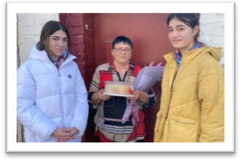
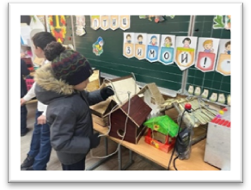
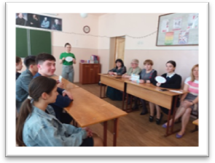

2) Привлечение родителей в учебно-воспитательный процесс направлено с помощью следующих форм работы:
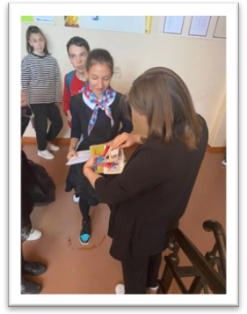
- дни творчества детей и родителей;

- открытые уроки и внеклассные мероприятия;

- помощь в организации и проведении внеклассных дел и

- укреплении материальной базы класса;
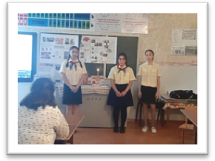
- совместные праздники;
- творческие лаборатории родителей;
- походы, экскурсии в природу;
- игры-соревнования.
При проведении родительских встреч, собраний я придерживаюсь правил и знаю десять секретов успешного проведения родительского собрания :
Повысить педагогическую культуру родителей как основы раскрытия творческого потенциала родителей;

● Содействовать возрождению лучших отечественных традиций семейного воспитания и восстановлению традиционного уклада жизни;
● Развить систему сотрудничества с семьей в интересах ребёнка;
● Сформировать общие подходы к воспитанию;
● Развить систему совместного изучения личности ребёнка, его психологических особенностей;
● Выработать близкие по сути требований к уровню воспитанности ребёнка;
● Организовать помощь в обучении, физическом и духовном развитии обучающегося;
● Создать благоприятный климат в семье, эмоциональный комфорт для ребёнка в школе и за её пределами.

